用户使用手册

iM44 HDMI矩阵

**4x4 HDMI 1.4a 矩阵**

**支持按键/遥控/串口控制**

**全功能EDID管理**

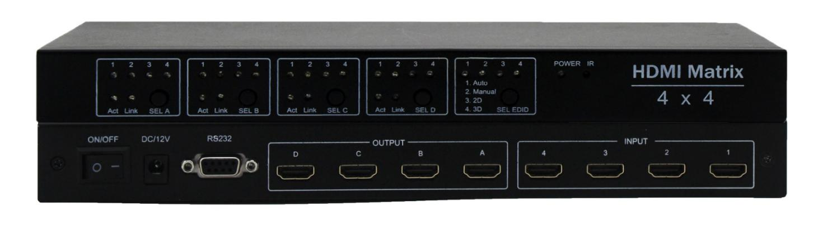

**iM44 HDMI矩阵用户使用手册V1.0**

****安全使用说明

为确保设备可靠使用及人员的安全，请在安装、使用和维护时，请遵守以下事项：

**安装时的注意事项**

* 请勿在下列场所使用本产品：有灰尘、油烟、导电性尘埃、腐蚀性气体、可燃性气体的场所；暴露于高温、结露、风雨的场合；有振动、冲击的场合。电击、火灾、误操作也会导致产品损坏和恶化；
* 在进行螺丝孔加工和接线时，不要使金属屑和电线头掉入控制器的通风孔内，这有可能引起火灾、故障、误操作；
* 产品在安装工作结束，需要保证通风面上没有异物，包括防尘纸等包装物品，否则可能导致运行时散热不畅，引起火灾、故障、误操作；
* 避免带电状态进行接线、插拔电缆插头，否则容易导致电击，或导致电路损坏；
* 安装和接线必须牢固可靠，接触不良可能导致误操作；
* 对于在干扰严重的应用场合，高频信号的输入或输出电缆应选用屏蔽电缆，以提高系统的抗干扰性能。

**布线时的注意事项**

* 必须将外部电源全部切断后，才能进行安装、接线等操作，否则可能引起触电或设备损坏；
* 本产品通过电源线的接地导线接地，为避免电击，必须将接地导线与大地相连，在对本产品的输入端或输出端进行连接之前，请务必将本产品正确接地；
* 在安装布线完毕，立即清除异物，通电前请盖好产品的端子盖板，避免引起触电。运行和保养时的注意事项
* 请勿在通电时触摸端子，否则可能引起电击、误操作；
* 请在关闭电源后进行清扫和端子的旋紧工作，通电时这些操作可能引起触电；
* 请在关闭电源后进行通讯信号电缆的连接或拆除、扩展模块或控制单元的电缆连接或拆除等操作，否则可能引起设备损坏、误操作；
* 请勿拆卸设备，避免损坏内部电气元件；
* 务必熟读本手册，充分确认安全后，再进行程序的变更、试运行、启动和停止操作。

**产品报废时的注意事项**

* 电解电容的爆炸：电路板上的电解电容器焚烧时可能发生爆炸；
* 请分类收集和处理，不能投入生活垃圾中；
* 请按工业废弃物进行处理，或者按当地的环境保护规定处理；

# 内容

iM44 HDMI矩阵切换器采用12V/3A电源适配器供电，用于多个HDMI信号源与多个显示设备间的交叉切换和路由。支持一对多，和多对一。具有高可靠性,低功耗,高带宽(支持HDMI1.4)等特点。最多可实现4进4出。支持面板按键、电脑串口、网络、网页等多种控制方式，可灵活操作切换器。支持EDID管理。输入输出的路由对应关系通过前面板的LCD屏显示出来。广泛应用于广播电视工程、多媒体会议厅、大屏幕显示工程、电视教学、指挥控制中心等场所。请在使用此设备前仔细阅读本说明书。

目录

➢ 内容 1

➢ 产品特征 1

➢ 产品规格 1

➢ 前面板 2

➢ 后端子板 3

➢ 遥控 4

➢ 遥控码值 4

➢ PC 工具 Matrix Mate 使用指南 5

➢ 附录 1: RS232 串口通讯协议 6

➢ 附录 2: 切换指令 11

# 产品特征

产品特征

* 4路HDMI输入，4路HDMI输出；
* 支持HDCP1.4；
* 支持全功能EDID管理；
* 自动
* 手动
* 带宽高达6.75 Gbps，HDMI1.4；
* 最高输出分辨率3840x2160 30HZ；
* 高可靠性,低功耗,高带宽
* 多种控制方式：
* 前面板按键
* 遥控器控制
* 串口控制
* 易安装，易使用

包装清单：

开箱后请检查：

* iM44 矩阵
* 遥控器
* 光盘:

光盘内容：用户说明书、控制软件Matrix Mate、串口线驱动；

* 串口线
* 电源适配器：12伏3安,宽电源输入 (100~230 VAC, AC 50/60Hz)

# 产品规格

|  |  |
| --- | --- |
| **电气参数** | |
| 信号接口 | HDMI-A |
| HDMI版本 | HDMI1.4 |
| 带宽 | 300MHz |
| 最大分辨率 | 4Kx2K@30Hz, 3D |
| 位时钟抖动(Clock Jitter) | <0.15 Tbit (1080p@60) |
| 位上升时间（RiseTime） | <0.3Tbit (20%--80%) |
| 位下降时间（RiseTime） | <0.3Tbit (20%--80%) |
| 最大传输延时 | 5nS |
| 信号强度 | T.M.D.S +/- 0.4Vpp |
| 差分阻抗 | 100±15欧姆 |
| **矩阵控制** | |
| 前面板按键控制 |  |
| 遥控控制 | NEC码 |
| 串行控制接口 | RS-232, 9-针母D型接口，直通串口 |
| 波特率与协议 | 波特率：9600,数据位：8位，停止位：1,无奇偶校验位 |
| 局域网控制接口 | RJ-45母接口 |
| **电源** | |
| 最大功耗 | 25W |
| 电源适配器 | 12V/3A |
| **结构、重量** | |
| 机箱尺寸(mm) | 300(L)X130(W)X32(H) |
| 重量 | 1.4Kg |

# 前面板

前面板

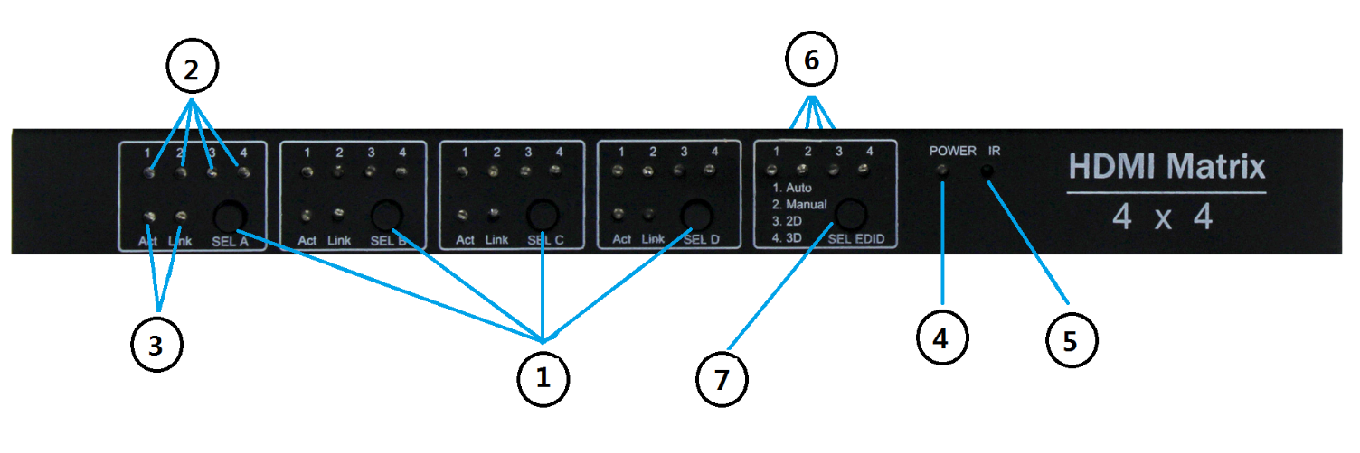

1. 输出按键:SELA/SELB/SELC/SELD按键用于切换输出口A~D的输入，每个按键控制一路输出的输入切换。通过按输出口对应的数字按键可以循环切换输入1~4.同时输出端口对应的输入指示灯相应指示灯亮。
2. 输入信号指示灯:每个输出端口有1/2/3/4 四个输入信号指示灯，分别对应输入1/2/3/4，指示该输出端口的输入；

1. 输出端口的输入信号状态和输出信号状态指示灯：

Act：指示输出端口是否有输入信号。亮：表示有输入信号；灭：表示无输入信号；

Link：指示输出端口输出是否有信号。亮：表示有信号输出；灭：表示无信号输出；

1. 电源指示灯：当开机时电源指示灯亮，当关机时电源指示灯灭；
2. 遥控接收头：用于接收遥控信号。注意该处不能有任何遮挡，否则会影响遥控的灵敏度，或者接收不到遥控信号；
3. EDID工作模式指示灯: 矩阵共有四种工作模式：AUTO、MANUAL、2D、3D；四个指示灯分辨指示一种模式，矩阵当前工作在哪种模式，那种模式对应的指示灯亮，其他的指示灯灭；

1. EDID模式选择按键: 用于选择EDID的工作模式；

# 后端子板

后端子板

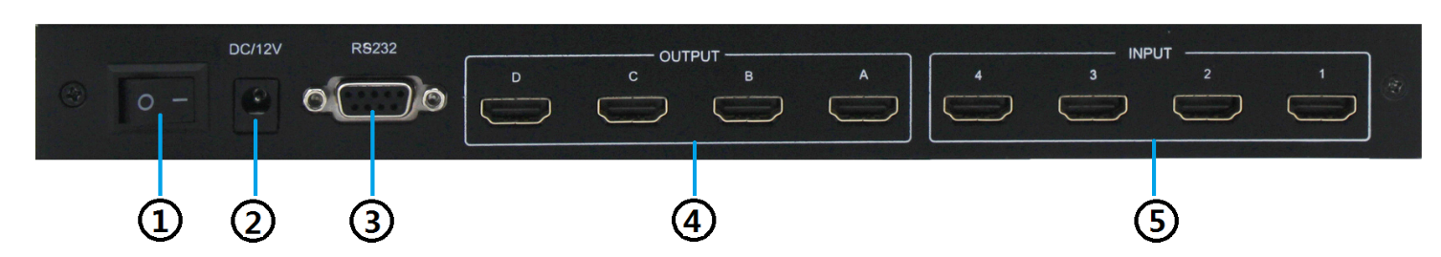

1. 电源开关: 当电源开关打到“I”，电源开，给矩阵供电。电源指示灯亮， EDID指示灯根据当前的EDID工作模式，点亮相对应的指示灯，每个输出口的当前输入端口对应的指示灯亮。当电源开关打到“O”时，切断矩阵供电。
2. 直流电源接头: 请使用随机配电源，或者使用与随机配电源适配器相同规格的电源（12伏3安）；

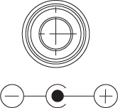 直流电源接头**:**

内径 OD Ø 2.1mm (+正极 )

外径 OD Ø 5.5mm (GND地)

电源输入t – 直流12伏3安

1. 输出端口: 4路输出端口，接口类型为 HDMI-A 母头；

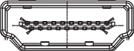

1. 输入端口：4路输出端口，接口类型为 HDMI-A 母头；

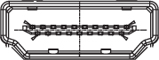

1. 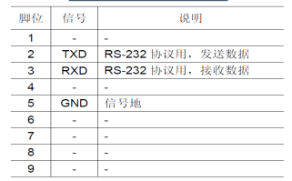矩阵**RS-232（串口）** 控制接口: 接口类型为9 针母接头，引脚说明如下：



RS-232 通讯口连 接，安装好应用软件后，即可利用电脑对矩阵进行控制。用户可使用矩阵附带的应用软件作为电脑控制软件，也可以自行编写控制软件，详情可参考附录串口指令集的相关说明。

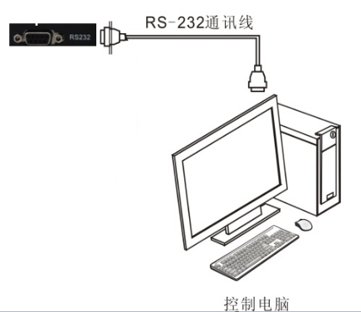

# 遥控

遥控

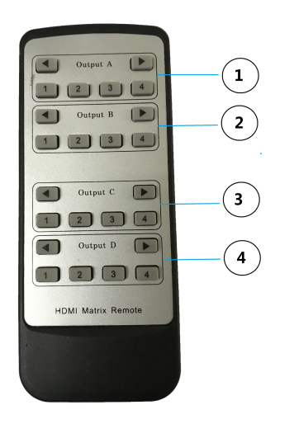遥控按键:

1. 输出端口A输入选择按键：1、2、3、4，四个按键分别表示输入1、2、3、4.

比如按下按键1，则把输入切换到输入1；

<:左按键表示切换到上一个输入；比如当前输入为2，按左键后切换到输入1；

>:右键表示切换到下一个输入；比如当前输入为2，按左键后切换到输入3；

1. 输出端口B输入选择按键：1、2、3、4，四个按键分别表示输入1、2、3、4.

比如按下按键1，则把输入切换到输入1；

<:左按键表示切换到上一个输入；比如当前输入为2，按左键后切换到输入1；

>:右键表示切换到下一个输入；比如当前输入为2，按左键后切换到输入3；

1. 输出端口C输入选择按键：1、2、3、4，四个按键分别表示输入1、2、3、4.

比如按下按键1，则把输入切换到输入1；

<:左按键表示切换到上一个输入；比如当前输入为2，按左键后切换到输入1；

>:右键表示切换到下一个输入；比如当前输入为2，按左键后切换到输入3；

1. 输出端口D输入选择按键：1、2、3、4，四个按键分别表示输入1、2、3、4.

比如按下按键1，则把输入切换到输入1；

<:左按键表示切换到上一个输入；比如当前输入为2，按左键后切换到输入1；

>:右键表示切换到下一个输入；比如当前输入为2，按左键后切换到输入3；

# 遥控码值

遥控客户码和按键码 (NEC 协议)

客户码: 00FF

Output A:

#1: 00FF 09F6

#2: 00FF 12ED

#3: 00FF 1FE0

#4: 00FF 0Df2

#<: 00FF 14EB

#>: 00FF 46B9

Output B:

#1: 00FF 17E8

#2: 00FF 12ED

#3: 00FF 59A6

#4: 00FF 08F7

#<: 00FF 19E6

#>: 00FF 15EA

Output C:

#1: 00FF 47B8

#2: 00FF 07F8

#3: 00FF 40BF

#4: 00FF 02FD

#<: 00FF 5EA1

#>: 00FF 03FC

Output D:

#1: 00FF 0AF5

#2: 00FF 1EE1

#3: 00FF 0EF1

#4: 00FF 1AE5

#<: 00FF 18E7

#>: 00FF 51AE



# PC 工具 Matrix Mate 使用指南

Matrix Mate界面:

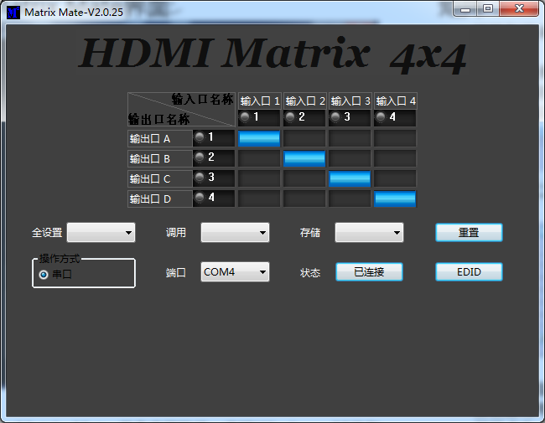

* **Matrix Mate 是免安装软件，支持Windows 32位和64位系统；**
* **用户可以通过用这个工具通过串口控制矩阵；**

如何利用 Matrix Mate 通过串口控制矩阵:

1. 用随机配送的USB转DB9串口线，或者和随机配送串口线规格相同的串口线连接矩阵和电脑，如果是第一次用随机配送的串口线，需要先安装串口线驱动，驱动在随机配送的光盘里面有;
2. 双击Matrix Mate.exe.打开运行控制软件；
3. 选择正确的COM口，选择操作方式为串口，然后点击状态旁边的按键，连接矩阵；如果连接成功后会显示输入输出对应的关系；
4. 单击输出对应的输入的方框切换输入，如果切换成功，对应的方框会显示为蓝色；
5. 问题解决指南：如果通过串口连接不上设备
6. 检查COM口是否选择正确（Matrix Mate控制软件会自动检测电脑的COM口，如果电脑只连接了一路串口的话，工具检测到的COM口就是正确的COM口）；
7. 检查串口是否与电脑和矩阵连接稳定可靠；
8. 检查串口线是否完好；

Matrix Mate有哪些功能：

* 切换：单击输出对应输入的方框，如果切换成功，对应的方框会显示为蓝色；
* Save/Recall:模式调用/保存；
* Reset：复位矩阵到出厂设置；
* EDID读写：如右图，可以通过工具读取/保存与任何一个输出口连接的显示设备的EDID，可以打开已有的EDID数据，写到任何一个输入端口；

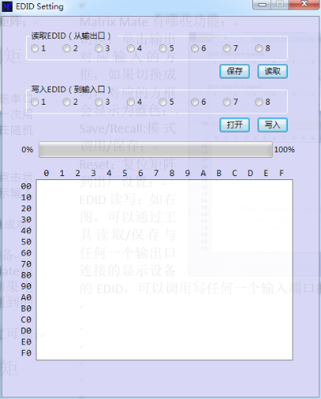

# 

# 附录 1: RS232 串口通讯协议

1. **串口通讯协议格式：**

数据格式：

波特率：9600

数据位:8

校验位:无

停止位:1

|  |  |  |  |  |  |
| --- | --- | --- | --- | --- | --- |
| 命令头  (2 byte) | 命令索引  (1 byte) | 命令长度  (1 byte) | 命令体  (CMD_LENGTH bytes) | 校验和  (1 byte) | 命令尾  (2 byte) |
| CMD_HEAD | CMD_INDEX | CMD_LENGHT | CMD_BODY | CMD_CHECKSUM | CMD_TILE |
| {{ |  |  |  |  | }} |
| 0x7b 0x7b |  |  |  |  | 0x7d 0x7d |

**注：校验和= CMD_HEAD +CMD_INDEX+ CMD_LENGHT+ CMD_BODY+ CMD_TILE，然后取低字节；**

**整个命令的长度= CMD_LENGHT+7**

举例：7B 7B 01 02 01 01 F5 7D 7D

7b 7b：命令头

01：命令字（通道切换命令）

02：名字长度

01 01：命令体

F5：Check-sum

7d 7d：命令尾

1. **串口通讯协议列表：**

**(一)切换通道（0x01）：**

|  |  |  |  |  |  |  |
| --- | --- | --- | --- | --- | --- | --- |
| 命令头  (2byte) | 命令索引  (1byte) | 命令长度  (1byte) | 命令体  (CMD_LENGTH byte) | | 校验和  (1byte) | 命令尾  (2byte) |
| {{ | 0x01 | 0x02 | 输入通道 | 输出通道 |  | }} |
| 0x7b 0x7b | 0x01 | 0x02 |  |  |  | 0x7d 0x7d |

1. **输出通道每个bit表示是否要输出到该bit对应的输出HDMI端口；为1时要输出到该bit对应的输出HDMI端口**
2. **输入通道为0~7，表示HDMI输入口1~8**
3. **输出通道为0x01~0xff.**

举例：

|  |  |
| --- | --- |
| 把输入2切换到输出1 | 把输入4切换到所有输出 |
| 串口命令：7B 7B 01 02 01 01 F5 7D 7D | 串口命令：7B 7B 01 02 03 FF F5 7D 7D |
| 7b 7b：命令头  01：命令字（通道切换命令）  02：名字长度  02 01：命令体  F5：Check-sum  7d 7d：命令尾 | 7b 7b：命令头  01：命令字（通道切换命令）  02：名字长度  03 ff：命令体  F5：Check-sum  7d 7d：命令尾 |
| 返回：7B 7B 01 02 01 01 F5 7D 7D | 返回：7B 7B 01 02 03 FF F5 7D 7D |

当设备接收命令成功后，会把该命令原封不动的返回。

**（二）场景保存：把当前的输入输出对应关系保存为某一个场景(0x02)**

|  |  |  |  |  |  |
| --- | --- | --- | --- | --- | --- |
| 命令头  (2byte) | 命令索引  (1byte) | 命令长度  (1byte) | 命令体  (CMD_LENGTH byte) | 校验和  (1byte) | 命令尾  (2byte) |
| {{ | 0x02 | 0x01 | 场景序列号 |  | }} |
| 0x7b 0x7b | 0x02 | 0x01 |  |  | 0x7d 0x7d |

**注：（1）系统支持8种场景；**

举例：

|  |  |
| --- | --- |
| 把当前的输入输出对应关系保存为模式1 | 把当前的输入输出对应关系保存为模式8 |
| 串口命令：7B 7B 02 01 00 F3 7D 7D | 串口命令：7B 7B 02 01 07 FA 7D 7D |
| 7b 7b：命令头  02：命令字（通道切换命令）  01：名字长度  00：命令体，表示场景1（0~7分别表示场景1~8）  F3：Check-sum  7d 7d：命令尾 | 7b 7b：命令头  01：命令字（通道切换命令）  01：名字长度  0,7：命令体，表示场景1（0~7分别表示场景1~8）  FA：Check-sum  7d 7d：命令尾 |
| 返回：不返回命令 | 返回：不返回命令 |

**（三）场景调用：把当前的输入输出对应关系设置成某一场景已保存的输入输出对应关系(0x03)**

|  |  |  |  |  |  |
| --- | --- | --- | --- | --- | --- |
| 命令头  (2byte) | 命令索引  (1byte) | 命令长度  (1byte) | 命令体  (CMD_LENGTH byte) | 校验和  (1byte) | 命令尾  (2byte) |
| {{ | 0x03 | 0x01 | 场景序列号 |  | }} |
| 0x7b 0x7b | 0x03 | 0x01 |  |  | 0x7d 0x7d |

**注：（1）系统支持8种场景；**

举例：

|  |  |
| --- | --- |
| 把当前的输入输出对应关系设置成场景1已保存的的输入输出对应关系 | 把当前的输入输出对应关系设置成场景8已保存的的输入输出对应关系 |
| 串口命令：7B 7B 03 01 00 F4 7D 7D | 串口命令：7B 7B 03 01 07 FB 7D 7D |
| 7b 7b：命令头  03：命令字（通道切换命令）  01：名字长度  00：命令体，表示场景1（0~7分别表示场景1~8）  F4：Check-sum  7d 7d：命令尾 | 7b 7b：命令头  03：命令字（通道切换命令）  01：名字长度  07：命令体，表示场景1（0~7分别表示场景1~8）  FB：Check-sum  7d 7d：命令尾 |
| 返回：7B 7B 11 04 00 01 02 03 0B 7D 7D（返回命令的具体意思请查命令0x11） | 返回：7B 7B 11 04 00 01 02 03 0B 7D 7D（返回命令的具体意思请查命令0x11） |

**（四）返回矩阵当前输入输出对应关系的指令（0x11）**

|  |  |  |  |  |  |  |  |  |  |
| --- | --- | --- | --- | --- | --- | --- | --- | --- | --- |
| 命令头  (2byte) | 命令索引  (1byte) | 命令长度  (1byte) | 命令体  (CMD_LENGTH byte) | | | | | 校验和  (1byte) | 命令尾  (2byte) |
| {{ | 0x11 |  | 输出1对应的输入 | 输出2对应的输入 | 输出3对应的输入 | 输出4对应的输入 | …… |  | }} |
| 0x7b 0x7b | 0x11 |  |  |  |  |  | …… |  | 0x7d 0x7d |

**注：**

1. **该命令的长度取决于矩阵的输出通道数；**
2. **命令体依次表示塑输出1~8的输入通道，0~7表示输入1~8**

举例：

|  |  |
| --- | --- |
| 4X4矩阵：当前的输入输出配置关系为1-1,2-2,3-3,4-4 | 4X4矩阵：当前的输入输出配置关系为1-1,1-2,1-3,1-4 |
| 串口命令：7B 7B 11 04 00 01 02 03 0B 7D 7D | 串口命令：7B 7B 11 04 00 00 00 00 05 7D 7D |
| 7b 7b：命令头  11：命令字（通道切换命令）  04：名字长度  00 01 02 03：命令体。改返回指令表示输入1到输出1，输入2到输出2，输入3到输出3，输入4到输出4，  0B：Check-sum  7d 7d：命令尾 | 7b 7b：命令头  11：命令字（通道切换命令）  04：名字长度  00 00 00 00：命令体。改返回指令表示输入1到输出1，输入1到输出2，输入1到输出3，输入1到输出4，  05：Check-sum  7d 7d：命令尾 |
| 返回：无返回 | 返回：无返回 |

**（五）EDID读取指令：读取某一输出口所连接的显示设备的EDID数据(0x15)：**读取EDID命令需要发送16次，每次设备将返回16个字节的EDID数据。

|  |  |  |  |  |  |  |
| --- | --- | --- | --- | --- | --- | --- |
| 命令头  (2byte) | 命令索引  (1byte) | 命令长度  (1byte) | 命令体  (CMD_LENGTH byte) | | 校验和  (1byte) | 命令尾  (2byte) |
| {{ | 0x15 | 2 | 输出口（0~7表示输出口1~8） | 读取EDID的起始地址 |  | }} |
| 0x7b 0x7b | 0x15 | 2 |  |  |  | 0x7d 0x7d |

**注：由于每次读取的是16个字节，所以读取EDID的起始地址分别为：0x00,0x10,0x20,0x30,0x40,0x50,0x60,0x70,0x80,0x90,0xa0,0xb0,0xc0,0xd0,0xe0,0xf0**

**换句话来说也就是每次设备接收到0x15指令，设备将会返回15指令所指定的输出口的命令指定EDID的起始地址开始的后连续16个字节的EDID数据；如果读取失败将会返回EDID读取失败命令(0x16)。在读取EDID的时候确保所要读取输出通道有图像输出。否则读取不成功。**

举例：读取输出通道1的所连接的显示设备的EDID

|  |  |
| --- | --- |
| 接收（相对于设备来说） | 发送（相对于设备来说） |
| 7B 7B 15 02 00 00 07 7D 7D | 7B 7B 15 12 00 00 00 FF FF FF FF FF FF 00 4D 77 01 00 01 00 00 00 D7 7D 7D |
| 7B 7B 15 02 00 10 07 7D 7D | 7B 7B 15 12 00 10 1C 16 01 03 80 3C 22 78 0A 0D C9 A0 57 47 98 27 90 7D 7D |
| 7B 7B 15 02 00 20 07 7D 7D | 7B 7B 15 12 00 20 12 48 4C BF EF 00 01 01 01 01 01 01 01 01 01 01 95 7D 7D |
| 7B 7B 15 02 00 30 07 7D 7D | 7B 7B 15 12 00 30 01 01 01 01 01 01 01 1D 00 72 51 D0 1E 20 6E 28 D2 7D 7D |
| 7B 7B 15 02 00 40 07 7D 7D | 7B 7B 15 12 00 40 55 00 C4 8E 21 00 00 1E 01 1D 80 18 71 1C 16 20 B6 7D 7D |
| 7B 7B 15 02 00 50 07 7D 7D | 7B 7B 15 12 00 50 58 2C 25 00 C4 8E 21 00 00 9E 00 00 00 FC 00 53 70 7D 7D |
| 7B 7B 15 02 00 60 07 7D 7D | 7B 7B 15 12 00 60 6B 79 77 6F 72 74 68 20 55 48 44 0A 00 00 00 FD 97 7D 7D |
| 7B 7B 15 02 00 70 07 7D 7D | 7B 7B 15 12 00 70 00 31 4C 0F 50 0E 00 0A 20 20 20 20 20 20 01 B1 ED 7D 7D |
| 7B 7B 15 02 00 80 07 7D 7D | 7B 7B 15 12 00 80 02 03 29 74 4B 84 10 1F 05 13 14 01 02 11 06 15 92 7D 7D |
| 7B 7B 15 02 00 90 07 7D 7D | 7B 7B 15 12 00 90 26 09 7F 03 11 7F 18 83 01 00 00 6D 03 0C 00 10 10 7D 7D |
| 7B 7B 15 02 00 A0 07 7D 7D | 7B 7B 15 12 00 A0 00 B8 3C 2F 80 60 01 02 03 01 1D 00 BC 52 D0 1E DA 7D 7D |
| 7B 7B 15 02 00 B0 07 7D 7D | 7B 7B 15 12 00 B0 20 B8 28 55 40 C4 8E 21 00 00 1E 01 1D 80 D0 72 CD 7D 7D |
| 7B 7B 15 02 00 C0 07 7D 7D | 7B 7B 15 12 00 C0 1C 16 20 10 2C 25 80 C4 8E 21 00 00 9E 8C 0A D0 81 7D 7D |
| 7B 7B 15 02 00 D0 07 7D 7D | 7B 7B 15 12 00 D0 8A 20 E0 2D 10 10 3E 96 00 13 8E 21 00 00 18 8C F8 7D 7D |
| 7B 7B 15 02 00 E0 07 7D 7D | 7B 7B 15 12 00 E0 0A D0 90 20 40 31 20 0C 40 55 00 13 8E 21 00 00 75 7D 7D |
| 7B 7B 15 02 00 F0 07 7D 7D | 7B 7B 15 12 00 F0 18 00 00 00 00 00 00 00 00 00 00 00 00 00 00 22 41 7D 7D |

**（六）EDID读取失败返回指令(0x16)：**

|  |  |  |  |  |  |  |
| --- | --- | --- | --- | --- | --- | --- |
| 命令头  (2byte) | 命令索引  (1byte) | 命令长度  (1byte) | 命令体  (CMD_LENGTH byte) | | 校验和  (1byte) | 命令尾  (2byte) |
| {{ | 0x16 | 2 | 输出口（0~7表示输出口1~8） | 读取EDID的起始地址 |  | }} |
| 0x7b 0x7b | 0x16 | 2 |  |  |  | 0x7d 0x7d |

例如：读取到从0x60开始的16个字节失败时将返回7B 7B 16 02 00 60 68 7D 7D

**（七）EDID写指令(0x18)：**

|  |  |  |  |  |  |  |
| --- | --- | --- | --- | --- | --- | --- |
| 命令头  (2byte) | 命令索引  (1byte) | 命令长度  (1byte) | 命令体  (CMD_LENGTH byte) | | 校验和  (1byte) | 命令尾  (2byte) |
| {{ | 0x18 | 0x12 | 输出口（0~7表示输出口1~8） | 读取EDID的起始地址 |  | }} |
| 0x7b 0x7b | 0x18 | 0x12 |  |  |  | 0x7d 0x7d |
| 返回 | 如果写成功，会把原命令原封不动返回。 | | | | | |

**注：由于每次写16个字节，所以写EDID的起始地址分别为：0x00,0x10,0x20,0x30,0x40,0x50,0x60,0x70,0x80,0x90,0xa0,0xb0,0xc0,0xd0,0xe0,0xf0**

**换句话来说也就是每次设备接收到0x18指令，设备将会把0x18指令里的EDID数据写到指令所指定的输入口的指定EDID的起始地址开始的16个地址里。如果写成功，将会把命令原封不动返回。在写EDID的时候确保设备正常工作。**

举例：

|  |  |
| --- | --- |
| 接收（相对于设备来说） | 发送（相对于设备来说） |
| 7B 7B 18 12 00 00 00 FF FF FF FF FF FF 00 4D 77 01 00 01 00 00 00 DA 7D 7D | 7B 7B 18 12 00 00 00 FF FF FF FF FF FF 00 4D 77 01 00 01 00 00 00 DA 7D 7D |
| 7B 7B 18 12 00 10 1C 16 01 03 80 3C 22 78 0A 0D C9 A0 57 47 98 27 93 7D 7D | 7B 7B 18 12 00 10 1C 16 01 03 80 3C 22 78 0A 0D C9 A0 57 47 98 27 93 7D 7D |
| 7B 7B 18 12 00 20 12 48 4C BF EF 00 01 01 01 01 01 01 01 01 01 01 98 7D 7D | 7B 7B 18 12 00 20 12 48 4C BF EF 00 01 01 01 01 01 01 01 01 01 01 98 7D 7D |
| 7B 7B 18 12 00 30 01 01 01 01 01 01 01 1D 00 72 51 D0 1E 20 6E 28 D5 7D 7D | 7B 7B 18 12 00 30 01 01 01 01 01 01 01 1D 00 72 51 D0 1E 20 6E 28 D5 7D 7D |
| 7B 7B 18 12 00 40 55 00 C4 8E 21 00 00 1E 01 1D 80 18 71 1C 16 20 B9 7D 7D | 7B 7B 18 12 00 40 55 00 C4 8E 21 00 00 1E 01 1D 80 18 71 1C 16 20 B9 7D 7D |
| 7B 7B 18 12 00 50 58 2C 25 00 C4 8E 21 00 00 9E 00 00 00 FC 00 53 73 7D 7D | 7B 7B 18 12 00 50 58 2C 25 00 C4 8E 21 00 00 9E 00 00 00 FC 00 53 73 7D 7D |
| 7B 7B 18 12 00 60 6B 79 77 6F 72 74 68 20 55 48 44 0A 00 00 00 FD 9A 7D 7D | 7B 7B 18 12 00 60 6B 79 77 6F 72 74 68 20 55 48 44 0A 00 00 00 FD 9A 7D 7D |
| 7B 7B 18 12 00 70 00 31 4C 0F 50 0E 00 0A 20 20 20 20 20 20 01 B1 F0 7D 7D | 7B 7B 18 12 00 70 00 31 4C 0F 50 0E 00 0A 20 20 20 20 20 20 01 B1 F0 7D 7D |
| 7B 7B 18 12 00 80 02 03 29 74 4B 84 10 1F 05 13 14 01 02 11 06 15 95 7D 7D | 7B 7B 18 12 00 80 02 03 29 74 4B 84 10 1F 05 13 14 01 02 11 06 15 95 7D 7D |
| 7B 7B 18 12 00 90 26 09 7F 03 11 7F 18 83 01 00 00 6D 03 0C 00 10 13 7D 7D | 7B 7B 18 12 00 90 26 09 7F 03 11 7F 18 83 01 00 00 6D 03 0C 00 10 13 7D 7D |
| 7B 7B 18 12 00 A0 00 B8 3C 2F 80 60 01 02 03 01 1D 00 BC 52 D0 1E DD 7D 7D | 7B 7B 18 12 00 A0 00 B8 3C 2F 80 60 01 02 03 01 1D 00 BC 52 D0 1E DD 7D 7D |
| 7B 7B 18 12 00 B0 20 B8 28 55 40 C4 8E 21 00 00 1E 01 1D 80 D0 72 D0 7D 7D | 7B 7B 18 12 00 B0 20 B8 28 55 40 C4 8E 21 00 00 1E 01 1D 80 D0 72 D0 7D 7D |
| 7B 7B 18 12 00 C0 1C 16 20 10 2C 25 80 C4 8E 21 00 00 9E 8C 0A D0 84 7D 7D | 7B 7B 18 12 00 C0 1C 16 20 10 2C 25 80 C4 8E 21 00 00 9E 8C 0A D0 84 7D 7D |
| 7B 7B 18 12 00 D0 8A 20 E0 2D 10 10 3E 96 00 13 8E 21 00 00 18 8C FB 7D 7D | 7B 7B 18 12 00 D0 8A 20 E0 2D 10 10 3E 96 00 13 8E 21 00 00 18 8C FB 7D 7D |
| 7B 7B 18 12 00 E0 0A D0 90 20 40 31 20 0C 40 55 00 13 8E 21 00 00 78 7D 7D | 7B 7B 18 12 00 E0 0A D0 90 20 40 31 20 0C 40 55 00 13 8E 21 00 00 78 7D 7D |
| 7B 7B 18 12 00 F0 18 00 00 00 00 00 00 00 00 00 00 00 00 00 00 22 44 7D 7D | 7B 7B 18 12 00 F0 18 00 00 00 00 00 00 00 00 00 00 00 00 00 00 22 44 7D 7D |

**（八）恢复出厂设置（0xAA）：（iM44暂时不支持）**

|  |  |  |  |  |  |  |
| --- | --- | --- | --- | --- | --- | --- |
| 命令头  (2byte) | 命令索引  (1byte) | 命令长度  (1byte) | 命令体  (CMD_LENGTH byte) | | 校验和  (1byte) | 命令尾  (2byte) |
| {{ | 0xAA | 0x02 | 0x01 | 0x01 | 0x9c | }} |
| 0x7b 0x7b | 0xAA | 0x02 | 0x01 | 0x01 | 0x9c | 0x7d 0x7d |

设备接收到该命令后会恢复工厂设置，并返回矩阵恢复工厂设置后的输入输出对应关系的指令（0x11）

# 附录 2: 切换指令

|  |  |  |  |  |
| --- | --- | --- | --- | --- |
| 矩阵切换指令 | | | | |
|
| 输出  输入 | A | B | C | D |
| 1 | 7B 7B 01 02 00 01 F4 7D 7D | 7B 7B 01 02 00 02 F5 7D 7D | 7B 7B 01 02 00 04 F7 7D 7D | 7B 7B 01 02 00 08 FB 7D 7D |
| 2 | 7B 7B 01 02 01 01 F5 7D 7D | 7B 7B 01 02 01 02 F6 7D 7D | 7B 7B 01 02 01 04 F8 7D 7D | 7B 7B 01 02 01 08 FC 7D 7D |
| 3 | 7B 7B 01 02 02 01 F6 7D 7D | 7B 7B 01 02 02 02 F7 7D 7D | 7B 7B 01 02 02 04 F9 7D 7D | 7B 7B 01 02 02 08 FD 7D 7D |
| 4 | 7B 7B 01 02 03 01 F7 7D 7D | 7B 7B 01 02 03 02 F8 7D 7D | 7B 7B 01 02 03 04 FA 7D 7D | 7B 7B 01 02 03 08 FE 7D 7D |
|  |  |  |  |  |  |  |  |  |
| INPUT1 To All | 7B 7B 01 02 00 FF F2 7D 7D |  |  |  |  |  |  |  |
| INPUT2 To All | 7B 7B 01 02 01 FF F3 7D 7D |  |  |  |  |  |  |  |
| INPUT3 To All | 7B 7B 01 02 02 FF F4 7D 7D |  |  |  |  |  |  |  |
| INPUT4 To All | 7B 7B 01 02 03 FF F5 7D 7D |  |  |  |  |  |  |  |